操作系统实验报告

班级：计科4班 姓名：陈昊天 学号：2021329600006

实验三：主存空间的分配与回收

- 实验题目
采用可变式分区管理，使用最佳适应算法实现主存的分配与回收

- 实验内容
主存是中央处理机能直接存取指令和数据的存储器。能否合理而有效地使用主存，在很大程度上将影响到整个计算机系统的性能。本实验采用可变式分区管理，使用首次或最佳适应算法实现主存空间的分配与回收。要求采用分区说明表进行。

- 实验目的
通过本次实验，帮助学生理解在可变式分区管理方式下，如何实现主存空间的分配与回收。

提示：
- 可变式分区管理是指在处理作业过程中建立分区，使分区大小正好适合作业的需要，并且分区个数是可以调整的。当要装入一个作业时，根据作业需要的主存量，查看是否有足够的空闲空间，若有，则按需求量分割一部分给作业；若无，则作业等待。随着作业的装入、完成，主存空间被分割成许多大大小小的分区。有的分区被作业占用，有的分区空闲。例如，某时刻主存空间占用情况如图1所示。

0 | 操作系统（10KB）  表1 空闲区说明表
10K | 作业1（10KB）
20K | 作业4（25KB）
45K | 空闲区1（20KB）
65K | 作业2（45KB）
110K  256K | 空闲区2（146KB）

起始地址 | 长度 | 状态
45K | 20KB | 未分配
110K | 146KB | 未分配
 |  | 空表目
 |  | 空表目
 |  | 空表目
… | … | …
图1 主存空间占用情况

为了说明哪些分区是空闲的，可以用来装入新的作业，必须要有一张空闲区说明表，如表1所示。
其中，起始地址指出各空闲区的主存起始地址，长度指出空闲区大小。
状态栏未分配指该栏目是记录的有效空闲区，空表目指没有登记信息。
由于分区个数不定，所以空闲区说明表中应有足够的空表目项，否则造成溢出，无法登记。
同样，再设一个已分配区表，记录作业或进城的主存占用情况。

- 当有一个新作业要求装入主存时，必须查空闲区说明表，从中找出一个足够大的空闲区。有时找到的空闲区可能大于作业需求量，这时应该将空闲区一分为二。一个分给作业，另一个仍作为空闲区留在空闲区表中。为了尽量减少由于分割造成的碎片，尽可能分配低地址部分的空闲区，将较大空闲区留在高地址端，以利于大作业的装入。为此在空闲区表中，按空闲区首地址从低到高进行登记。为了便于快速查找，要不断地对表格进行紧缩，即让“空表目”项留在表的后部。其分配框图如图2所示。
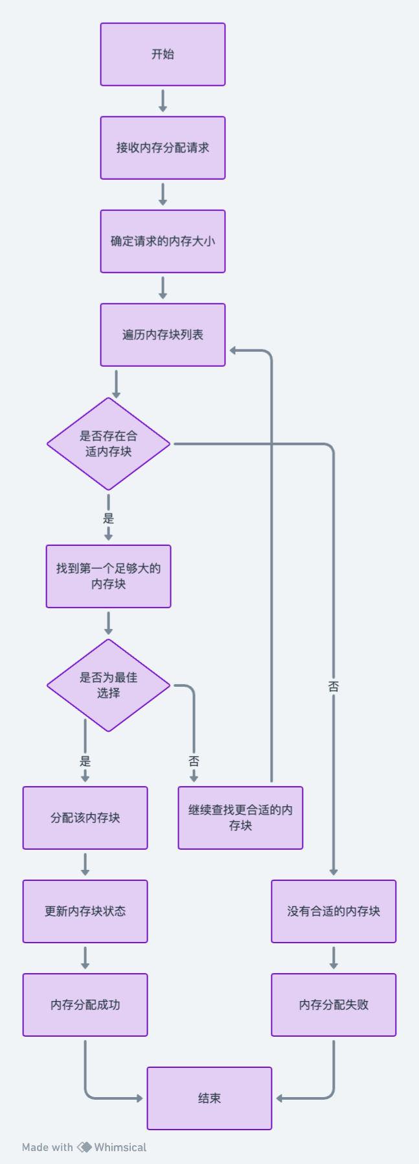
图2 最佳适应算法内存分配框图
（3）当一个作业执行完时，作业所占用的分区应归还给系统。在归还时要考虑相邻空闲区合并的问题。作业的释放区与空闲区的邻接分一下4种情况考虑：
A．释放区下邻（低地址邻接）空闲区；
B．释放区上邻（高地址邻接）空闲区；
C．释放区上下都与空闲区邻接；
D．释放区与空闲区不邻接。
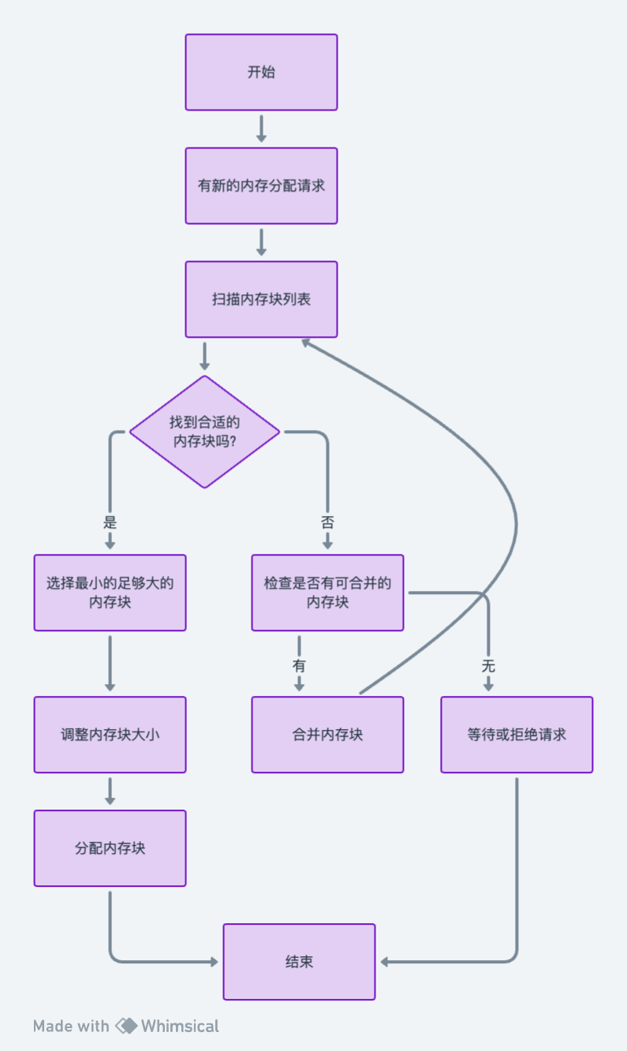
图3 最佳适应算法回收框图
若采用最佳适应算法，则空闲区说明表中的空闲区按其大小排序。有关最佳适应算法的分配和回收框图由学生自己给出。

（4）请按最佳适应算法设计主存分配和回收程序。以图1作为主存当前使用的基础，初始化空闲区和已分配区说明表的值。设计一个作业申请队列以及作业完成后的释放顺序，实现主存的分配与回收。把空闲区说明表的变化情况以及各作业的申请、释放情况显示或打印出来。

为了说明哪些分区是空闲的，必须要有一张空闲区说明表，格式如下表所示：

起始地址 | 长度 | 状态
20K | 20K | 1
80K | 50K | 1
150K | 100K | 1
300K | 30K | 0（空表目）
600K | 100K | 1
… | … | 空表目
… | … | …

四、代码及运行结果分析

4.1 代码
#include <algorithm>
#include <iostream>
#include <list>

struct MemoryBlock {
int startAddress;
int size;
std::string status; // "操作系统", "作业X", "空闲区"

MemoryBlock(int start, int sz, std::string st)
: startAddress(start), size(sz), status(st) {}
};

bool compareMemoryBlock(const MemoryBlock& a, const MemoryBlock& b) {
return a.size < b.size;
}

void initializeMemory(std::list<MemoryBlock>& freeList,
std::list<MemoryBlock>& allocatedList) {
// 内存容量为256K
// 已分配区
allocatedList.push_back(MemoryBlock(0, 10, "操作系统"));
allocatedList.push_back(MemoryBlock(10, 10, "作业1"));
allocatedList.push_back(MemoryBlock(20, 25, "作业4"));
allocatedList.push_back(MemoryBlock(65, 45, "作业2"));

// 空闲区
freeList.push_back(MemoryBlock(45, 20, "空闲区"));
freeList.push_back(MemoryBlock(110, 146, "空闲区"));
}

bool allocateMemory(std::list<MemoryBlock>& freeList,
std::list<MemoryBlock>& allocatedList, int size,
std::string jobName) {
std::cout << "为" << jobName << "分配" << size << "空间: ";
auto bestFit = freeList.end();

// 找最佳适应块
for (auto it = freeList.begin(); it != freeList.end(); ++it) {
if (it->size >= size &&
(bestFit == freeList.end() || it->size < bestFit->size)) {
bestFit = it;
}
}

if (bestFit != freeList.end()) {
// 分配内存
allocatedList.push_back(
MemoryBlock(bestFit->startAddress, size, jobName));

// 更新空闲区块
bestFit->startAddress += size;
bestFit->size -= size;

if (bestFit->size == 0) {
freeList.erase(bestFit);
}
std::cout << "分配成功" << std::endl;
return true;
}
std::cout << "分配失败" << std::endl;
return false;
}

void deallocateMemory(std::list<MemoryBlock>& freeList,
std::list<MemoryBlock>& allocatedList,
std::string jobName) {
std::cout << "为" << jobName << "回收空间" << std::endl;
for (auto it = allocatedList.begin(); it != allocatedList.end(); ++it) {
if (it->status == jobName) {
int start = it->startAddress;
int size = it->size;

// 从已分配列表中删除
allocatedList.erase(it);

// 合并空闲区块
for (auto fit = freeList.begin(); fit != freeList.end();) {
if (fit->startAddress + fit->size ==
start) { // 空闲区块在回收区块前
size += fit->size;
start = fit->startAddress;
fit = freeList.erase(fit);
} else if (start + size ==
fit->startAddress) { // 空闲区块在回收区块后
size += fit->size;
fit = freeList.erase(fit);
} else {
++fit;
}
}

// 加入新空闲区块
freeList.push_back(MemoryBlock(start, size, "空闲区"));
freeList.sort([](const MemoryBlock& a, const MemoryBlock& b) {
return a.startAddress < b.startAddress;
});
break;
}
}
}

void printMemoryState(const std::list<MemoryBlock>& freeList,
const std::list<MemoryBlock>& allocatedList) {
std::list<MemoryBlock> mergedList = freeList;
mergedList.insert(mergedList.end(), allocatedList.begin(),
allocatedList.end());

mergedList.sort([](const MemoryBlock& a, const MemoryBlock& b) {
return a.startAddress < b.startAddress;
});

std::cout << "主存状态：" << std::endl;
for (const auto& block : mergedList) {
std::cout << "起始地址：" << block.startAddress << ", 长度："
<< block.size << ", 状态：" << block.status << std::endl;
}
std::cout << std::endl;
}

int main() {
std::list<MemoryBlock> freeList;
std::list<MemoryBlock> allocatedList;

// 初始化
initializeMemory(freeList, allocatedList);
printMemoryState(freeList, allocatedList);

std::string command, jobName;
int size;

while (true) {
std::cout
<< "输入命令（alloc <作业名> <大小> | dealloc <作业名> | exit）: ";
std::cin >> command;

if (command == "alloc") {
std::cin >> jobName >> size;
if (!allocateMemory(freeList, allocatedList, size, jobName)) {
std::cout << "内存分配失败。" << std::endl;
}
printMemoryState(freeList, allocatedList);
} else if (command == "dealloc") {
std::cin >> jobName;
deallocateMemory(freeList, allocatedList, jobName);
printMemoryState(freeList, allocatedList);
} else if (command == "exit") {
break;
} else {
std::cout << "无效命令。" << std::endl;
}
}

return 0;
}

4.2 运行结果分析
实验采用了可变式分区管理的方式，结合最佳适应算法进行主存空间的分配与回收。
设计的操作序列：
alloc 作业3 20
dealloc 作业2
dealloc 作业1
dealloc 作业4
dealloc 作业3
设计的操作序列体现了4种情况考虑：
A．释放区下邻（低地址邻接）空闲区；（作业4）
B．释放区上邻（高地址邻接）空闲区；（作业2）
C．释放区上下都与空闲区邻接；（作业3）
D．释放区与空闲区不邻接。（作业1）

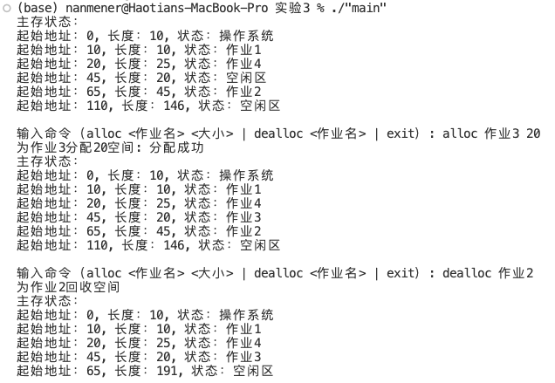
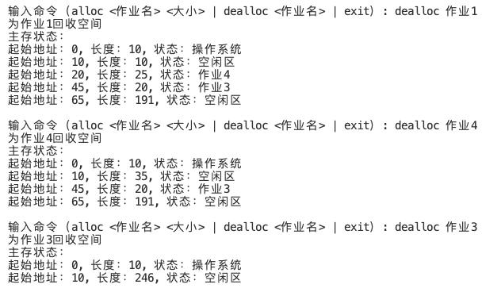
五、心得体会
通过本次实验，我对操作系统中的主存管理有了更深刻的理解。实验中采用的可变式分区管理和最佳适应算法，是理解动态存储分配策略的重要环节。我认识到，在实际应用中，有效地管理主存空间对于提高系统性能至关重要。通过对分区大小和数量的动态调整，能够更灵活地应对不同作业的内存需求，从而优化了内存的使用效率。

通过编写和调试分配与回收程序，我深入体会到了编程实践在理论知识学习中的价值。实验过程中不仅需要理解理论，还要将其应用于实际编程中，这对我的编程能力和逻辑思维能力是一次重大的挑战与提升。实验中出现的各种情况，如内存分配失败、空闲区与作业的邻接处理等，都需要细致的逻辑判断和算法实现，这些经验对我未来的学习和工作都有重要意义。

实验让我更加明白了计算机系统中资源管理的复杂性和重要性。主存作为有限的资源，如何高效利用并减少碎片化问题，是操作系统设计中的核心问题之一。通过这次实验，我对操作系统的设计和实现有了更全面的了解，也激发了我对深入学习操作系统原理的兴趣。

